Курсовая работа на тему:

**Зависимость доходов разных регионов России от погодных условий.**

Студент: Петрова Екатерина

Руководитель: Якубенко Вячеслав

**Обзор**

В этой работе проводится анализ Внутреннего Регионального Дохода субъектов Российской Федерации на зависимость от погодных условий. В ситуации развивающегося глобального потепления необходимо иметь представление о том, какой эффект имеет погода на экономические показатели разных регионов России. Мы построим регрессионную модель на основе данных за последние 20 лет каждого региона и выявим эффект разных метеорологических условий на региональный продукт для всех регионов России. Сделаем выводы и примерные предсказания.

**Введение**

В последние годы наблюдается большое количество шоков предложения в экономике связанные с, например, неурожайностью и, вследствие, рост цен на определенные виды товаров. В климатической обстановке наблюдается тренд на повышение средней температуры по миру (согласно [Межправительственной группе экспертов по изменению климата при ООН](https://www.ipcc.ch/)). Эта работа может быть использована при оценке рисков и долгосрочных потерь из общего ВВП России при изменении средней температуры. Что следует от того, что чем больше страна будет “вкладывать” в глобальное потепление, тем больше рисков непредвиденных погодных условий, а следовательно экономических потерь будет наблюдаться.

А сами погодные показатели предсказать сложно, но их данные по всей России можно получить сразу, поэтому данное исследование может помочь при оценке потерь или доходов при данных предсказываемых погодных условиях.

**В исследовании поднимается вопрос:** насколько сильно региональные продукты разных субъектов России зависят от погодных условий?

**Литература, Методология, Данные**

В литературе встречаются разные статьи на похожие темы, которые измеряют эффекты от погоды на экономические показатели стран, отраслей, определенных продуктов.

Погодные шоки на макроэкономические показатели -  [“Macroeconomic Effects of Weather Shocks, 1870–1913.”](http://www.jstor.org/stable/24866802) В этой статье авторы Solomos Solomou и Weike Wu исследуют эффект от циклического поведения температуры и дождей на цикличность на производстве отраслей, которые наиболее сильно зависят от погоды, с помощью регрессионного анализа. Они выявили, что не агрегированный эффект разнится от сектора к сектору, так как определенные погодные условия могут быть благоприятными для одних отраслей и вредными для других. В частности, для совокупного сельскохозяйственного производства погодные эффекты могут объяснять примерно 50% дисперсии совокупного сельскохозяйственного производства. А агрегированный эффект погодных потрясений был значительным по величине в течение всего рассматриваемого периода. Диапазон суммы отраслевых шоков к ВВП составил от +0,7 до –1,5% ВВП.

# Эффект изменения климата на ВВП - [The Effects of Climate Change on GDP by Country and the Global Economic Gains From Complying With the Paris Climate Accord](https://agupubs.onlinelibrary.wiley.com/doi/full/10.1029/2018EF000922) [Tom Kompas](https://agupubs.onlinelibrary.wiley.com/action/doSearch?ContribAuthorRaw=Kompas%2C+Tom),[Van Ha Pham](https://agupubs.onlinelibrary.wiley.com/action/doSearch?ContribAuthorRaw=Pham%2C+van+Ha),[Tuong Nhu Che](https://agupubs.onlinelibrary.wiley.com/action/doSearch?ContribAuthorRaw=Che%2C+Tuong+Nhu)

| Country | 2027 | 2037 | 2047 | 2067 | Long run |
| --- | --- | --- | --- | --- | --- |
| Russian Federation | −0.011 | −0.016 | −0.027 | −0.081 | −0.936 |

Table 1. Impacts of Global Warming (3°C) on the World GDP (% Change/Year)

# Эффект изменения погодных показателей на определенные продукты - [The effect of climate change on global potato production](https://link.springer.com/article/10.1007/BF02855363) [Robert J. Hijmans](https://link.springer.com/article/10.1007/BF02855363#auth-Robert_J_-Hijmans)

**Исследование будет основываться на** построении регрессионной модели зависимости ВРП региона на душу населения от таких факторов как средняя температура, осадки, давление и других контрольных переменных.

**Данные** о метеорологических условиях будут собраны на платформе [earthengine.google](https://earthengine.google.com/), где есть возможность собрать все нужные данные за определенные дни. А годовые показатели ВРП по отраслям за 1998-2019 гг в [Росстат](https://rosstat.gov.ru/accounts).

**Дальнейшие шаги**

**1. Завершить обзор литературы.** Углубить знания по погоде и факторам воздействующим на него, сделать обзор на факторы, влияющие на ВРП, выяснить какие показатели погоды могут влиять на продуктивность выпуска, какие меры по сдерживанию глобального потепления производятся в России.

**2. Найти данные.**  Необходимо найти месячные или квартальные данные о реальном ВРП субъектов на душу населения.

**3. Создать отфильтрованный датасет.** Собрать данные

**4. Построить модель.** Подумать над формой модели, предположительными эффектами разных регрессоров и кросс влиянии погодных показателей.

**5. Оценить результаты**

**6. Сделать выводы**

**Ожидаемые результаты**

По итогу работы ожидается получение конкретных предельных эффектов при которых уменьшается или увеличивается региональный продукт.

**Библиография**

1. Solomou, Solomos, and Weike Wu. “Macroeconomic Effects of Weather Shocks, 1870–1913.” Climate Research, vol. 20, no. 2, Inter-Research Science Center, 2002, pp. 153–66, <http://www.jstor.org/stable/24866802>.
2. Kompas, Tom, Van Ha Pham, и Tuong Nhu Che. «The Effects of Climate Change on GDP by Country and the Global Economic Gains From Complying With the Paris Climate Accord». Earth’s Future 6, вып. 8 (2018 г.): 1153–73.<https://doi.org/10.1029/2018EF000922>.
3. Hijmans, R.J. The effect of climate change on global potato production. Am. J. Pot Res 80, 271–279 (2003). <https://doi.org/10.1007/BF02855363>

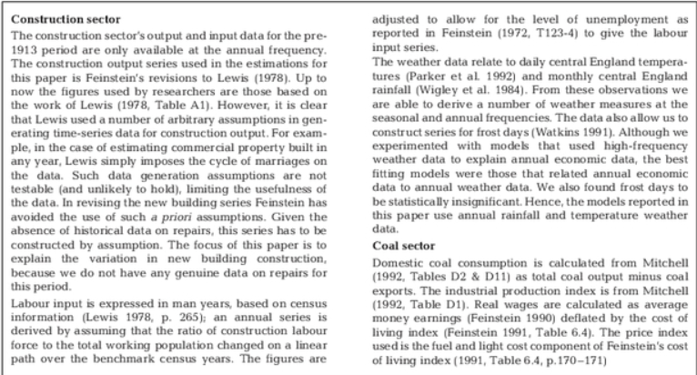

Solomou, Solomos, and Weike Wu. “Macroeconomic Effects of Weather Shocks, 1870–1913.” *Climate Research*, vol. 20, no. 2, Inter-Research Science Center, 2002, pp. 153–66, http://www.jstor.org/stable/24866802.